Билет № 7
Практическое задание. Социально-экономические развитие БССР во второй половине 1940-х – 1980-ые гг.
Источник №1
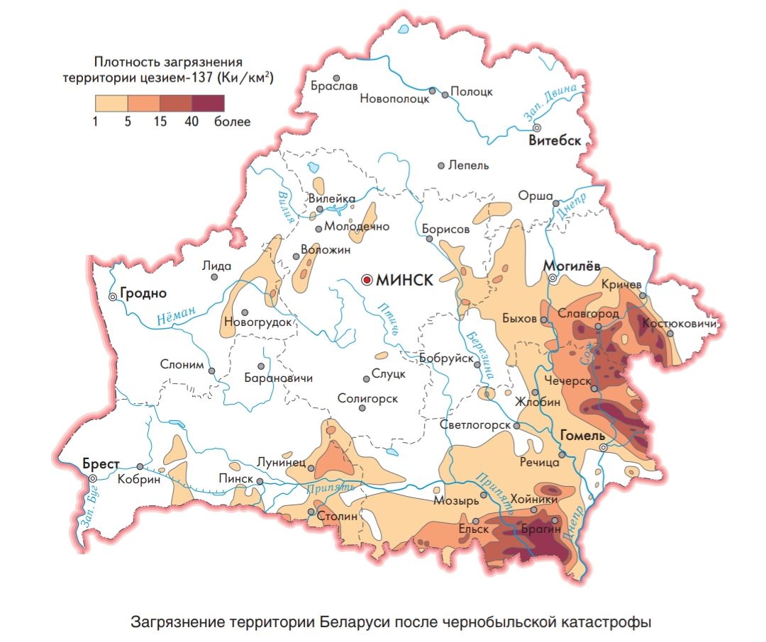

Источник № 2
Авария нанесла Беларуси ущерб, равный 32 республиканским бюджетам 1985 г., – 23,3% территории нашей страны загрязнено долго не распадающимися радиоактивными изотопами. Для сравнения: по уточненным по состоянию на 2016 г. сведениям после аварии было загрязнено 6,9% территории Украины и 0,34% территории России. От радиоактивного загрязнения пострадало 2,3 млн человек, т. е. каждый пятый житель Беларуси. Из хозяйственного оборота было выведено 20 % земель. В июле 1986 г. Верховный Совет БССР признал всю территорию Беларуси зоной экологического бедствия. Ее последствия были очень тяжелыми для Беларуси. От радиоактивного загрязнения пострадали 17 европейских стран. Основной удар пришелся на Беларусь, Украину, Россию.

Источник №3
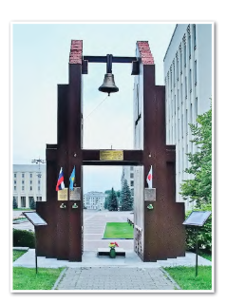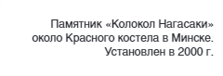

- С опорой на источник № 1 (картосхема) определите, какие области Беларуси наиболее пострадали после катастрофы на Чернобыльской атомной электростанции?
- С опорой на источник № 1 (картосхема )и источник № 2(текст),назовите последствия аварии для экономики БССР?
- С опорой на источник № 1 (картосхема) и источник № 2 (текст), докажите, что аварию на Чернобыльской АЭС можно характеризовать как масштабную экологическую и техногенную катастрофу.
- С опорой на источник № 3,объясните, почему в Минске в 2000 г. был установлен памятник «Колокол Нагасаки»?

